Skutečně realizované ceny nových bytů rostou nepřetržitě od konce roku 2013. Za jejich nárůstem stojí i přesun části poptávky blíže centru Prahy

10.8.2015, Praha – Průměrná realizovaná cena skutečně prodaných nových bytů největší české developerské společnosti CENTRAL GROUP se v posledních dvou letech zvýšila zhruba o pětinu. I přesto prodává své nové byty stále přibližně o pětinu levnější, než před nástupem hospodářské recese. Vyplývá to z nejnovějších statistik skutečných prodejů nových bytů společnosti za první pololetí letošního roku.

Během letošního prvního pololetí prodala společnost CENTRAL GROUP koncovým uživatelům celkem 478 nových bytů za průměrnou cenu 40.205 Kč za metr čtvereční vnitřní podlahové plochy bez DPH. Oproti druhému pololetí roku 2013, kdy byly ceny na dně, to představuje nárůst
o 21,6 %. A i když se to může zdát jako nárůst výrazný, dnes realizované ceny nových bytů jsou stále o více než pětinu nižší než před nástupem hospodářské recese. Průměrná prodejní cena v prvním pololetí roku 2008 totiž dosahovala 50.393 korun za metr čtvereční bez DPH (viz graf na další straně).

Všechna zveřejněná data vycházejí výhradně ze skutečně prodaných nemovitostí CENTRAL GROUP, u nichž již byla zahájena výstavba, a vždy jsou spojeny s plněním části nebo celé kupní ceny. Nejedná se tedy o žádné rezervační smlouvy se zálohami v řádu desítek tisíc korun na tzv. „vzdušné zámky“, tedy byty na papíře s neznámým termínem realizace, které také někteří developeři označují jako prodané.

Zvyšování průměrné ceny způsobuje souběh tří hlavních faktorů

Statistiky potvrzují dlouhodobé zvyšování realizovaných cen nových bytů, které je způsobeno souběhem tří hlavních faktorů. Prvním a již mnohokrát zmíněným jsou rostoucí dodavatelské ceny stavebních prací a materiálů, které developeři pozorují právě od druhé poloviny roku 2013. Druhým důvodem pak je nedostatek vhodných pozemků pro přípravu nových projektů a legislativní chaos ohledně povolování nové výstavby v Praze, který způsobuje další růst cen již připravených projektů. Nově se ale projevuje také faktor třetí, který lze označit za nový trend.

„S rostoucí nabídkou větších projektů také v centru Prahy roste zájem klientů právě o tyto lokality. Protože jsou realizovány na lukrativnějších pozemcích než cenově dostupné velké projekty na okraji metropole, logicky je jejich prodejní cena vyšší a zvyšuje tak celkový průměr. Zjednodušeně lze říci, že lidé, kteří dříve uvažovali o nákupu nového bytu na okraji Prahy, si dnes mohou dovolit i bydlení v širším centru. A zájemci, kteří dříve hledali spíše starší byty nebo dokonce jen pronájem, si dnes díky levným hypotékám kupují právě cenově dostupné novostavby na okraji,“ vysvětluje Dušan Kunovský, předseda představenstva CENTRAL GROUP.

Na rekordních prodejích CENTRAL GROUP v prvním pololetí se významně podílely zejména tři nové projekty uvedené do nabídky na jaře letošního roku – poslední etapa bytového areálu Residence Garden Towers v centru Prahy na Žižkově a zcela nové projekty rodinného bydlení Letňanské zahrady na Praze 9 a Park Zahradní Město v Praze 10. Jen v těchto třech lokalitách našlo nové majitele více než 250 bytů. Největší zájem kupujících o nové byty ale CENTRAL GROUP očekává tradičně s nástupem podzimu. A tomu hodlá přizpůsobit i svou nabídku.

Podzimní vrchol sezóny: Sedm nových lokalit, z toho pět v širším centru Prahy

„Velký úspěch Residence Garden Towers, našeho unikátního konceptu bydlení v centru Prahy s recepcí, komerčními prostory a praktickými službami pro rezidenty, nás přesvědčuje o tom, že rostoucí zájem o byty v centru a širším centru za dostupné ceny je novým nastupujícím trendem. Proto již na podzim letošního roku zahájíme prodej dalších sedmi nových lokalit, z nichž pět bude právě v centru nebo širším centru metropole,“ dodává Dušan Kunovský.

Mezi těmito lokalitami, v nichž CENTRAL GROUP nabídne dalších více než 700 bytů, budou vedle dalších etap úspěšných velkých projektů v Letňanech a Pitkovicích také úplně nové projekty například na Břevnově, v Holešovicích nebo na Palmovce. Zcela unikátní pak bude nabídka dokončených exkluzivních projektů Rezidence U Muzea nad Václavským náměstím v Praze 2 – Vinohradech a Rezidence Park Nikolajka v Praze 5 – Smíchově.

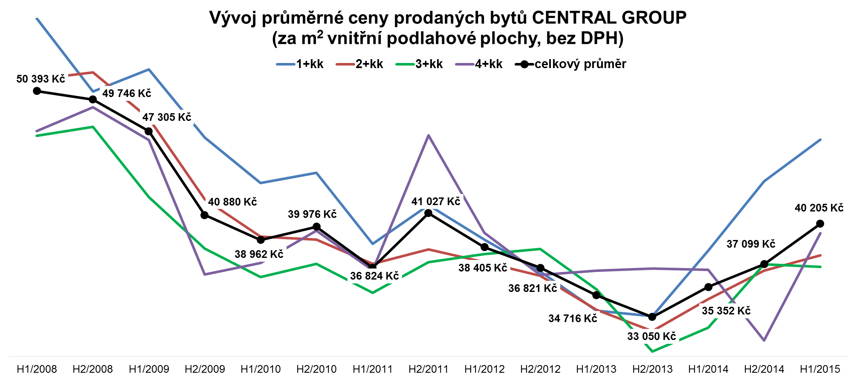

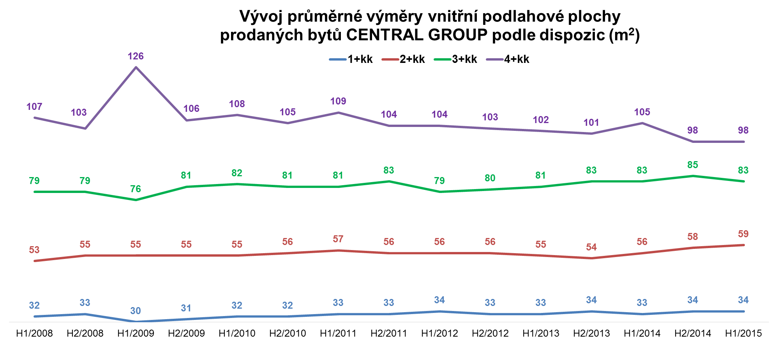

Pro více informací nás můžete kontaktovat na e-mail: media@central-group.cz nebo telefonicky: Milan Jankovský – tiskový mluvčí (+420 602 124 696), který může také zprostředkovat jednání s vedoucími pracovníky CENTRAL GROUP nebo jejich vyjádření. Podrobné informace o společnosti CENTRAL GROUP a její nabídce naleznete na www.central-group.cz, kde je také sekce Pro média a sekce O společnosti.

CENTRAL GROUP je jednoznačně největším rezidenčním developerem a investorem nové bytové výstavby v České republice. Potvrzuje to i statistika prestižního mezinárodního magazínu CIJ (Construction & Investment Journal), který firmu zařadil mezi desítku největších rezidenčních developerů ve střední a východní Evropě. Za 21 let svého působení firma dokončila již 135 rezidenčních projektů a prodala více než 11.000 nových bytů, domů a parcel. Na všechny své byty a rodinné domy poskytuje Garanci nejlepší ceny. To znamená, že pokud někdo najde srovnatelnou nemovitost s lepší cenou oproti nabídce CENTRAL GROUP, firma cenu dorovná a ještě přidá bonus ve výši 100.000 Kč.

Společnost dlouhodobě vykazuje stabilní zisk, rostoucí podíl na trhu a pro svou činnost nepotřebuje žádný bankovní úvěr. Za dobu svého působení koncern CENTRAL GROUP uhradil českému státu jen na přímých daních již více než 1,7 miliardy korun. Významné prostředky věnuje společnost také na obecně prospěšné účely (například na výsadbu zeleně nebo na realizaci veřejných komunikací a inženýrských sítí pro městské části a obce v mnoha desítkách milionů Kč ročně) a také na charitativní činnost (například Nadačnímu fondu pro zdraví dětí zřízenému ve prospěch Ústavu pro péči o matku a dítě v Praze 4 – Podolí).

CENTRAL GROUP je nejen největším českým prodejcem nových bytů a domů, ale také nejaktivnějším investorem v rámci akvizic nových pozemků pro rezidenční výstavbu. V současné době má nakoupené a připravené pozemky pro více než 14.000 nových bytů a rodinných domů. Ty plánuje zařadit do prodeje v průběhu příštích osmi let. CENTRAL GROUP nadále intenzivně hledá a nakupuje další pozemky a brownfieldy v Praze pro výstavbu nových bytů a domů.

